Муниципальное бюджетное дошкольное образовательное учреждение
«Детский сад №8 «Белоснежка»

«Приди Весна»
(конспект совместной деятельности воспитателя и детей группы компенсирующей направленности для детей с тяжелыми нарушениями речи 5-7 лет)
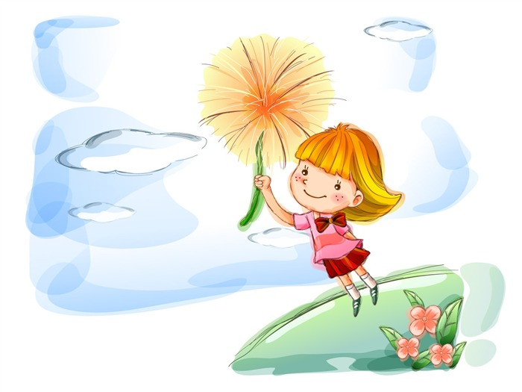

Воспитатель: Кондратьева Т.Ф.

Мегион, 2019 год

Тема: «Приди Весна»
Цель: Автоматизация звуков «Ш»,
Задачи:
-Закреплять правильное произношение звука «Ш» в словах; активизировать словарный запас по лексической теме.
-Развивать внимание, память, зрительно - пространственную ориентировку, связную речь моторику рук.
-Умение образовывать существительные множественного числа в родительном падеже.
-Воспитывать интерес к речевым играм, навыков сотрудничества, активности

Ход совместной деятельности:

Организационный момент
Воспитатель: — «Как хорошо, что мы сегодня все вместе. У нас гости давайте поприветствуем их. Мы спокойны, добры, мы приветливы. Мы здоровы. Сделайте глубокий вдох носом и вдохните в себя доброту и красоту этого дня. А через ротик выдохните все обиды и огорчения.

Воспитатель: Ребята у меня хорошее настроение, у вас? Скажу вам по секрету я очень люблю загадки , а вы? Я вчера вечером приготовила необычные для вас загадки, а про что вы узнаете когда их отгадаете. Да где же они? Я догадалась их спрятал Кузя. Дети ищут в группе корзину с загадками. Находят.

1.Прослушайте загадку.
Светает рано по утрам,
Проталины и тут и там.
Ручей шумит, как водопад,
Скворцы к скворечнику летят,
Звенят под крышами капели,
Медведь с еловой стал постели,
Всех солнышко теплом ласкает,-
Кто это время года знает? (Весна).

Воспитатель: - Правильно, это весна!
По народным представлениям весна сама не придет, ее нужно пригласить. Вот и зазывали весну, «закличками».

2. «Игра –зазывалка»
- Давайте и мы позовем весну. Послушайте вначале меня, а потом мы вместе с вами повторим
«Весна, весна красная!
Приди, весна, с радостью,
С радостью, радостью,
С великой милостью.
Уходи скорей зима!
Ведь весне придти пора,
Перестань скорее злиться
Мы устали холодиться!

Воспитатель: Ну вот зиму прогнали. Появляется солнышко…Ну почему-то без лучиков…А для того чтобы появились лучи, нам с вами нужно будет рассказать какое оно –весеннее солнышко?

3.Словесная игра «Какое солнце»
( дети говорят и прикрепляют «лучи-прищепки»)

Воспитатель: Молодцы!!!Засияло солнышко!!! И оно хочет тоже загадать вам загадки. Воспитатель читает загадки от имени солнышко

4.Игра «Отгадай загадку»
1.Весна поёт, звенит капель,
Почистил крылья воробей.
Кричит скворцу он:
— Не робей! Иди купаться
Вот…
(Ручей.)

2.Появился из-под снега,
Увидал кусочек неба.
Самый первый самый нежный,
Чистый маленький…
(Подснежник.)

3.Новоселье у скворца
Он ликует без конца.
Чтоб у нас жил пересмешник,
Смастерили мы…
(Скворечник)

4.Здесь на ветке чей-то дом Ни дверей в нём, ни окон,
Но птенцам там жить тепло. Дом такой зовут…
(Гнездо.)

5.За окном звенит она
И поет: "Пришла весна!
И холодные сосульки
Превратила в эти струйки!"
Слышно с крыши:
"Шлеп-шлеп-шлеп!" (Капель)

Воспитатель: Ребята, а я еще раз хочу послушать, как эти струйки падают с крыши на землю.
Дети по очереди произносят слово "Шлеп-шлеп-шлеп!"
Воспитатель: - Что я слышу не только звуки капели но? Мне кажется, дует ветерок весенний? Давайте повторим звуки ветра.

5.Автоматизация звука Ш
Воспитатель:
Мы подуем высоко: ш-ш-ш
Мы подуем низко: ш-ш-ш
Мы подуем далеко: ш-ш-ш
Мы подуем близко: ш-ш-ш

6.Игра «Покажи картинку» (на мольберте мнемотаблица).
Воспитатель: я проверю какие вы внимательные. Вы должны указать на ту картинку, о которой будет идти речь.
Ша-ша-ша - мама моет малыша
Ши-ши-ши — зашумели камыши
Шу-шу-шу - шубу новую нашу
Ше-ше-ше - сидит кошка в шалаше
Шо-шо-шо - мы играем хорошо.

Воспитатель: А теперь я хочу прочитать маленькое стихотворение, он называется чистоговорка. Как вы думаете почему она так называется? Давайте порассуждаем. Из скольких слов оно состоит?

На мольберте мнемотаблица чистоговорки
5.Кошка на окошке подушку шьет
А мышка в сапожках избу метет.
Воспитатель: Ребята подойдите к столу. Что вы видите? (на столе лист с картинками: подснежник, ласточка, сосулька, скворечник, проталина, ручей).

6.Игра «Один-много».
Дети по очереди выбирают понравившуюся картинку и выполняют задание.

Речевая игра «Найди и назови картинку» (картинки на мольберте)
Воспитатель: Ребята еще задание приготовил Кузя для вас.
Что мы можем сказать о картинках, сколько их? (Много)
- В первом ряду, на третей картинке, что изображено?
(Шуба).
-Представь, что их пять, сосчитайте (одна шуба, две
шубы, три шубы, четыре шубы, пять шуб).
-В этом слове есть звук ш?
-А теперь скажите, что изображено на последней
Картинке в третьем ряду(ковш).
-В этом слове мы слышим звук ш? Где он живет?
-А теперь внимательно посмотрите на картинки и
Скажите, что может быть холодным? (Снежинка).
-Что может быть железным? (Ковш, душ, ложка, нож)
-Что может быть вкусным(Каша)
-Про что мы можем сказать –теплая? (Шуба).
-А теплым? (Шапка)
-Что может быть колючим? (Шипы)
-Что может быть мягким? (Подушка)
-Что сделано из резины?
На мольберте картинки предметные.

Воспитатель: А теперь Кузя, который внимательно наблюдает за вами хочет посмотреть какие вы внимательные. Вы должны сложить полоски столько раз сколько услышите хлопков

6.Игра «Сложи полоску»
Дети складывают полоски по очереди.
Воспитатель: А теперь давайте потренируем наши пальчики

7.Пальчиковая гимнастика «Весна»
Весна пришла по снежному,
По влажному ковру.
Рассыпала подснежники,
Посеяла траву.
Теперь зовет со всех сторон
Гусей, стрижей, аистов
Кукушек и скворцов.

8.Продуктивна деятельность (оригами кораблики).
Воспитатель: Ребята совсем скоро побегут ручейки. Я предлагаю сделать кораблики. Дети подходят к столам и делают кораблики под музыкальное сопровождение (звуки ручейка). А теперь посмотрим как они поплывут послушные ветерку.

9.Упражнение «Сдуй кораблик».
Дети на столе дуют кораблики друг другу

10. Итог.
Речевая игра «Поймай звук»
Хлопните в ладоши, когда услышите звук «Ш», кот, мышь, шило, вода, шея, хлеб, шампунь, шиповник, рыбак, ботинки, шорты, шутка.

Приложение:

